ПРОТОКОЛ № 7
Заседания Дисциплинарной комиссии
СРО НП «Строй Форум»

г. Нижний Новгород 29 декабря 2011 год

На заседании Дисциплинарной комиссии присутствовали:
- Теребов Илья Геерович – Председатель Дисциплинарной комиссии
- Тришанкова Оксана Сергеевна
- Гронская Ольга Юрьевна

Председатель заседания – Теребов И. Г.
Секретарь – Самусевич Н.А.

Явка членов комиссии – 100 %. Кворум имеется. Заседание правомочно.

Приглашенные:
- Самусевич Никита Альбертович – Генеральный директор СРО НП «Строй Форум»
- Лобанова Елена Евгеньевна – председатель Контрольного комитета СРО НП «Строй Форум»

Представители организаций были вызваны на заседание Дисциплинарной комиссии телефонограммой, но на заседание не явились.

ПОВЕСТКА ДНЯ ЗАСЕДАНИЯ:

- Рассмотрение вопросов об устранении членами Партнерства замечаний, вынесенных по итогам предыдущих решений Дисциплинарной комиссии.
- Вынесение на рассмотрение Совета СРО НП «Строй Форум» решения об исключении из членов в связи с не устранением замечаний членами СРО НП «Строй Форум», действие Свидетельств о допуске которых было ПРИОСТАНОВЛЕНО.

По первому вопросу:
I. Заслушана информация Председателя контрольного комитета Лобановой Е.Е. об устранении нарушений членами СРО, действие Свидетельств о допуске которых было приостановлено в связи с несоблюдением требований стандартов и правил саморегулирования, а также Правил контроля, установленных саморегулируемой организацией. Данные нарушения устранены следующими организациями:
- ООО «Драйвер-НН» ИНН 5259029359
- ООО «Пожзащита» ИНН 5249071312
- ООО «Багира» ИНН 5249096846
- ЗАО «СФЕРА» ИНН 5262253061
- ООО «ПРОМСТРОЙИНВЕСТ» ИНН 7728693917
- ООО «Радиоавтоматика» ИНН 5249092619
- ООО «Стройэкспресс-НН» ИНН 5261047524
- ООО «Строительная компания «Астра» ИНН 5261072714
- ООО «ПрофЦентр» ИНН 5249089327

В соответствии с вышеизложенным, членами Дисциплинарной комиссии

ПРИНЯТО РЕШЕНИЕ:
ВОЗОБНОВИТЬ действие Свидетельств о допуске к видам работ, которые оказывают влияние на безопасность объектов капитального строительства, следующим организациям:
- ООО «Драйвер-НН» ИНН 5259029359
- ООО «Пожзащита» ИНН 5249071312
- ООО «Багира» ИНН 5249096846
- ЗАО «СФЕРА» ИНН 5262253061
- ООО «ПРОМСТРОЙИНВЕСТ» ИНН 7728693917
- ООО «Радиоавтоматика» ИНН 5249092619
- ООО «Стройэкспресс-НН» ИНН 5261047524
- ООО «Строительная компания «Астра» ИНН 5261072714
- ООО «ПрофЦентр» ИНН 5249089327

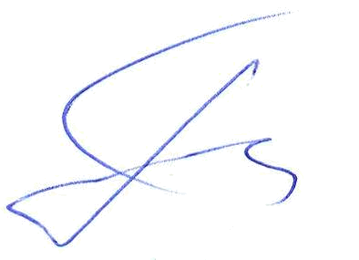
ГОЛОСОВАЛИ – «ЗА» ЕДИНОГЛАСНО
Решение принято единогласно.

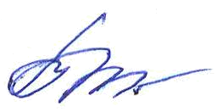
Председатель Дисциплинарной комиссии Теребов И.Г.

Член Дисциплинарной комиссии Тришанкова О.С.
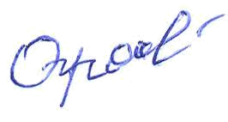

Член Дисциплинарной комиссии Гронская О.Ю.

Секретарь Самусевич Н.А.

